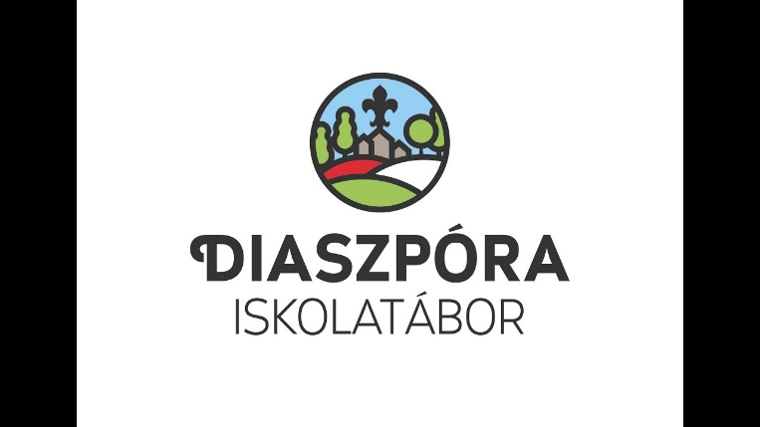

**Tábori szabályzat**

**Őrangyal**

A tábor alatt minden gyermeknek lesz egy őrangyala, aki a reggeli ébresztőtől a napközbeni foglalkozásokon át az esti lefekvésig a gyermekkel lesz. Az őrangyalnak az a szerepe, hogy biztos pont legyen a hozzá tartozó gyermekek számára a tábor idején, és mindenben segítse őket.

**Elektronikus eszközök használata**

A gyerekek nem hozhatnak magukkal semmilyen elektronikus eszközt a táborba (mobil, tablet, kindle, laptop stb.). Ha ilyen eszközt találunk egy gyermeknél, akkor a szülőnek jelezni fogjuk, majd az eszközt elzárjuk a tábor végéig.

**Zsebkés, bicska, olló stb.**

Zsebkést vagy bármilyen szúró, vágó eszközt tilos hozni a táborba.

**Értékek**

A táborba a gyerekek ne hozzanak magukkal semmilyen értéket (pénz, ékszerek stb.), ezekért a tábor vezetősége nem tud felelősséget vállalni.

**Fegyelmezési problémák**

Amennyiben a gyermekkel kapcsolatban fegyelmezési problémák lépnek fel, a szülőt azonnal értesítjük. A második értesítés után a szülő köteles hazavinni a gyermeket.

**Dohányzás, szeszes ital, kábítószer**

Dohányozni kiskorúak számára a táborban TILOS. Alkoholt, kábítószert vagy egyéb tudatmódosító szert TILOS hozni vagy fogyasztani a táborban, ez vonatkozik felnőttekre és kiskorúakra egyaránt.

**Trágár beszéd**

A tábor helyszínén és a tábor ideje alatt semmilyen formában nem fogadjuk el a trágár beszédet, sem felnőttől, sem gyermektől.

**Kizárás a táborból**

Dohányzás, szeszes ital, kábítószer fogyasztása. a trágár beszéd, illetve a fizikai bántalmazás azonnali kizárással jár a tábor során.

**Nyelvhasználat**

Olyan gyermeket nem tudunk fogadni a táborban, aki alapszinten sem beszél magyarul. Ha a magyar nyelv alapvető nem tudása a tábor során akadályozná a csoportok munkáját, megkérjük a szülőt, hogy vigye haza gyermekét. A tábordíjat nem áll módunkban visszaadni.

**A tábor elhagyása**

Amennyiben a gyermek nem szeretne a táborban maradni, akkor a táborvezető értesíti a szülőt, és a szülő felelőssége a gyermekért jönni még az adott napon. A tábordíjat nem áll módunkban visszaadni.

**Rongálás, károkozás**

A felszerelés a KMCSSZ, magyar iskolák, illetve a táborban részt vevő felnőttek tulajdona, vagy béreljük a táborhelytől. Rongálás esetén a kárt a helyszínen vagy a hazatérés után a szülőknek utólag meg kell téríteniük.

**Elhagyott ruhaneműk, tárgyak**

A tábor során elhagyott ruhaneműket, tárgyakat (szombaton) a tábor vezetősége összegyűjti, és a tábor záró napján kirakja egy asztalra.

Kérünk minden szülőt, hogy a tábor elhagyása előtt győződjön meg arról, minden megvan-e, amit becsomagolt a gyermeknek, és nézze át az elhagyott dolgokat, hátha elkerülte valami a figyelmét.

Az ott hagyott dolgokat a tábort követő egy hétig megőrizzük, majd, ha senki sem jelentkezik érte, felajánljuk egy helyi otthon számára.

Minden ruhaneműbe, lábbelibe legyen beleírva a gyermek neve.

**Gyógyszerek, gyógyszerérzékenység**

Ha a gyermeknek rendszeresen kell gyógyszert szednie, arról a szülő a tábor előtt köteles személyesen tájékoztatni a tábor vezetőjét, és egyeztetni vele, hogyan történjen a tábor ideje alatt.

A tábor során semmilyen gyógyszert nem adunk be a gyerekeknek, kivéve ha a szülő erre külön felhatalmazást ad, mert szükséges.

A lázcsillapító az egyetlen, az elsősegély-nyújtóknál lévő gyógyszer, amit szükség esetén, a szülővel való egyeztetést követően beadhatnak a gyermeknek.

**Betegség, rosszullét, baleset stb.**

Betegséget, sérülést, balesetet, rosszullétet, szabálysértést, veszélyhelyzetet azonnal jelenteni kell a tábor vezetőjének. A tábor vezetője haladéktalanul felveszi a kapcsolatot a szülővel. A táborban több képzett elsősegély-nyújtó vesz részt, csoportonként egy személy.

**Speciális igények**

Ha egy gyermeknek speciális igényei vannak, arról a szülőnek a tábor előtt a tábor vezetőjét köteles személyesen tájékoztatni és egyeztetni vele, hogyan segíthetjük a gyermek beilleszkedését a táborba és a csoportjába, segítve ezzel a csoportvezető mentorok és az őrangyal munkáját.

**Ételérzékenység, allergia**

Kiemelten figyelünk az ételérzékenységre és az allergiára. Az allergiás gyerekek kizárólag olyan ételt kaphatnak, amelyet a szülő előre egyeztetett a tábor előtt a tábor vezetőjével.

**Safeguarding, erkölcsi bizonyítvány**

A táborban kizárólag olyan felnőttek vesznek részt, akiknek van érvényes erkölcsi bizonyítványuk a lakóhely szerinti származási országból.

**Fotózás, videofelvételek**

A tábor alatt kép- és hanganyag készül majd, amelyet felhasználunk a tévében, a közösségi médiában és egyéb reklámanyagokban. A tábori szabályzat aláírásával ezeket a szülő és a táborban részt vevő minden személy elfogadja.

**Adatvédelem**

A megadott adatokat a hatályos GDPR jogszabályoknak megfelelően bizalmasan kezeljük, kizárólag a tábor szervezéséhez és lebonyolításához használjuk fel, harmadik félnek semmilyen körülmények között nem adjuk ki. Az adatokat a Magyar Iskola privát előfizetésű, zárt Google Apps rendszerében tároljuk, amelyhez kizárólag a tábor szervezői férnek hozzá.

Alulírott szülő a fenti szabályokat megértettem és azokat elfogadom, gyermekemmel ezt megértettem.

Dátum, helyszín: Aláírás